Cardeal Steiner: “O anúncio do Reino, ele não cabe em vestimentas, ele só cabe no coração, na vida das pessoas”
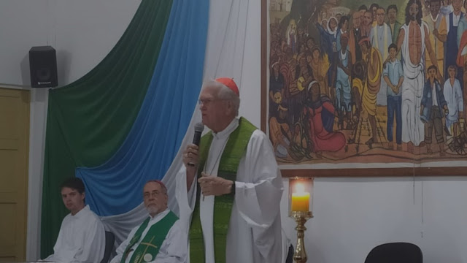

Um momento de receber, de agradecer. Assim definia o Cardeal Leonardo Steiner a celebração eucarística que encerrou a I Experiência Vocacional Missionária Nacional, realizada de 5 a 16 de janeiro na Arquidiocese de Manaus, a Diocese de Coari e a Prelazia de Itacoatiara, juntando 280 missionários e missionárias de 94 dioceses e várias congregações religiosas.
Na homilia, ao elo das leituras do dia, o Arcebispo de Manaus afirmou que “não é tempo de jejum no anunciar do Reino de Deus. O Reino de Deus é que possibilita os encontros, o Reino de Deus é que possibilita a verdade do amor, o Reino de Deus é que leva à plena maturação”. Diante disso ele questionou “como então jejuar, deixar de anunciar, deixar de falar, deixar de pregar, deixar de levar?”.
O Cardeal ressaltou que “não é tempo de jejum para quem compreendeu a Jesus, a sua vida, a sua morte e Ressurreição”. No texto do Evangelho, Dom Leonardo destacou que “esse anúncio não é possível colocar em panos velhos coisas novas, nem vinho novo em odres velhos, isto é, este anúncio, ele é único, ele é próprio, ele não cabe em recipientes, ele não cabe em vestimentas, ele só cabe no coração, na vida das pessoas, na nossa vida”.

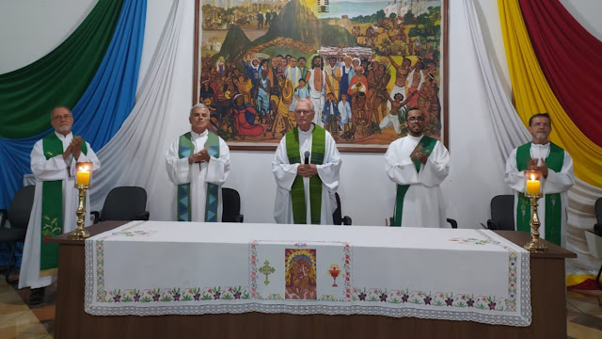

“Porque cabe na nossa vida, entra na nossa vida, é que não conseguimos jejuar, nos é dado o dom da Palavra, nos é dado o dom do testemunho, e então nos é dado o dom da missão”, disse o Arcebispo de Manaus. Uma missão que seguindo o texto da Carta aos Hebreus, “é para a consumação, é para o serviço”, o que o levou a afirmar que “toda vocação é serviço na missão. Toda missão nos dá o servir, servir na Palavra, servir no testemunho, servir no lava-pés, servir no consolo, servir na samaritaneidade, servir na fraqueza, servir no perdão, servir na misericórdia, servir na reconciliação, sempre servir, porque nascemos do povo de Deus, todos nós, nas nossas vocações, nascemos do povo de Deus, mas especialmente aqueles que se sentiram chamados, convocados, para servirem de modo próprio dentro da Igreja, nos sacrifícios, isto é, nos sacramentos”.
“Isso é para a consumação, não é para desgraça, não é para desonra, não é para frustração, mas para a consumação, para a realização”, disse Dom Leonardo. Segundo ele, “não podemos jejuar se desejamos uma vida plena, plenificada, não podemos jejuar porque Ele sempre está conosco, Ele que é o nosso anúncio, Ele que é a nossa Palavra, Ele que é o nosso testemunho”.
Com relação a sua história pessoal, o Cardeal Steiner relatou como em sua paróquia, sendo coroinha, tinha um frade que foi missionário, e gostava de reunir os coroinhas e contar as histórias de missão dele. Histórias que encantavam os coroinhas e foi despertando em algum deles o desejo da missão, dizendo que o seu sonho de menino era ser missionário na África, continente onde só pisou uma vez. Dom Leonardo disse que a frustração na sua vida foi que o sonho de menino não se realizou.
Uma missão que se concretizou em sua nomeação como Bispo da Prelazia de São Felix do Araguaia. “Lá é que a Amazônia me encantou, o modo de ser do povo, das comunidades, essa religiosidade quase esquecida e mesmo às vezes negada”, disse o Cardeal. Uma Igreja no Brasil que foi crescendo na missionariedade, algo que ele percebeu em seus 8 anos como Secretário Geral da Conferência Nacional dos Bispos do Brasil (CNBB), crescendo na consciência missionária, “e como nós fomos percebendo que realmente a missão da Igreja é evangelizar”, destacando os textos que mostravam “o desejo de sermos uma Igreja em missão”, em missão permanente segundo recolhe o Documento de Aparecida, sermos discípulos missionários.

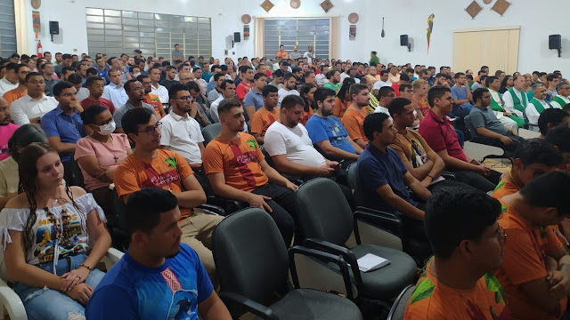

Um tempo em que desejou ir para a Amazônia, sendo nomeado Arcebispo de Manaus, que segundo Dom Leonardo, “alguns acharam que tinha sido castigo, mas era minha realização”. Nesse ponto, ele destacou “como as comunidades são acolhedoras, como os leigos estão presentes na Igreja, mulheres e homens”, algo vivenciado durante a experiência missionária. O Arcebispo de Manaus destacou a receptividade, a fé do povo, as necessidades de pobreza, de fome, que existe em muitas das comunidades, “mas como existe solidariedade, eu nunca vi tanta solidariedade como aqui no tempo da pandemia, algo emocionante”, insistiu.
Uma Igreja que tenta caminhar a partir dos sonhos da Querida Amazônia, “uma caminhada que a nossa Igreja na Amazônia já vem fazendo há muito tempo desde o Documento de Santarém”, afirmou Dom Leonardo. Ele vê esses 4 sonhos como “verdadeiras dimensões de um modo de evangelizar, um modo da Igreja ser missão. Não deixar nada de lado, tudo missionado, tudo pensado, tudo refletido, tudo rezado, mas especialmente uma Igreja profundamente encarnada”. Daí animou os missionários e missionárias a “se encarnar onde Deus deu a graça de viver”, sem esquecer que “nós saímos do povo e voltamos para o povo para servir, servir em missão”.
O Arcebispo de Manaus chamou os participantes da experiência a levar consigo a alegria, a levar uma teologia que nasce da dor do povo, que ele vê como “uma riqueza para nossa pobreza”, destacando o fato de que tudo é feito na fé, de que o Reino de Deus está presente, que vivem do Reino de Deus. “Uma teologia que precisamos entender”, insistiu, fazendo um chamado aos seminaristas a que sirvam ao povo, “ser padre não é um status, estamos ao serviço do Reino. O serviço nos realiza, é a maturação da nossa vida”.
Aos formadores participantes da experiência, a quem agradeceu pela sua presença, os convidou a “pensarmos o processo formativo a partir da missão da Igreja”, pedindo a todos que “Deus nos dê a alegria de vivermos o Reino de Deus, que Ele nos dê a alegria de testemunha-lo”.

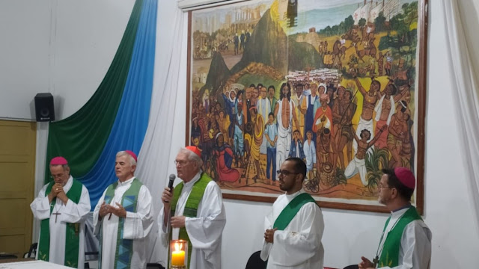

Luis Miguel Modino, assessor de comunicação CNBB Norte1
http://cnbbnorte1.blogspot.com/2023/01/cardeal-steiner-o-anuncio-do-reino-ele.html?m=1

